Дисциплина: Правила перевозки опасных грузов
Преподаватель: Конобраткина Наталья Павловна
Группа:№ПР01-21
Тема урока №1-2: ЛПЗ №1 Разрешительная система на перевозку опасных грузов автотранспортом
1.Теория

Лицензирование перевозок опасных грузов
Согласно Федерального закона №99 ФЗ "О лицензировании отдельных видов деятельности" перевозка опасных грузов автомобильным транспортом не требует лицензирования.

Специальные разрешения на перевозку опасных грузов
Приказом Министра транспорта от 04.07.2011 №179 , определён порядок подачи, приема и рассмотрения заявления о получении специального разрешения на движение по автомобильным дорогам транспортного средства, осуществляющего перевозку опасных грузов (далее - специальное разрешение), а также оформления, выдачи и получения специального разрешения. Согласно п.2 опасные грузы, на которые необходимо получение специального разрешения, приведены в подпункте 1.10.3.1 Приложения А к Европейскому соглашению о международной дорожной перевозке опасных грузов ДОПОГ (Перечень грузов повышенной опасности).
Документы для получения специального разрешения (спецразрешения) оформляет перевозчик или его представитель.
Для получения специального разрешения необходимо обращаться:
- в УГАДН по месту государсвенной регистрации перевозчика - в случае если маршрут, часть маршрут проходит по автомобильным дорогам федерального значения, участкам таких автомобильных дорог или по территориям 2-х и более субъектов РФ;
- в орган исполнительной власти субъекта РФ - если маршрут, часть маршрута проходят по автомобильным дорогам регионального или межмуниципального значения, участкам таких автомобильных дорог, по автомобильным дорогам местного значения, расположенным на территориях двух и более муниципальных образований (муниципальных районов, городских округов), при условии, что маршрут такого транспортного средства проходит в границах такого субъекта Российской Федерации и указанный маршрут, часть маршрута не проходят по автомобильным дорогам федерального значения, участкам таких автомобильных дорог;
- в орган местного самоуправления муниципального района - если маршрут, часть маршрута указанного транспортного средства проходят по автомобильным дорогам местного значения муниципального района, по автомобильным дорогам местного значения, расположенным на территориях двух и более поселений в границах муниципального района, и не проходят по автомобильным дорогам федерального, регионального или межмуниципального значения, участкам таких автомобильных дорог;
- в орган местного самоуправления поселения - если маршрут, часть маршрута указанного транспортного средства проходят по автомобильным дорогам местного значения поселения при условии, что маршрут такого транспортного средства проходит в границах такого поселения и указанные маршрут, часть маршрута не проходят по автомобильным дорогам федерального, регионального или межмуниципального, местного значения муниципального района, участкам таких автомобильных дорог;
- в орган местного самоуправления городского округа - если маршрут, часть маршрута указанного транспортного средства проходят по автомобильным дорогам местного значения городского округа и не проходят по автомобильным дорогам федерального, регионального или межмуниципального значения, участкам таких автомобильных дорог;
- собственнику автомобильной дороги - если маршрут указанного транспортного средства проходит по частной автомобильной дороге.
Для получения специального разрешения представляются следующие документы:
- Заявление о получении специального разрешения на движение по автомобильным дорогам транспортного средства, осуществляющего перевозку опасных грузов и приложение к заявлению о получении специального разрешения, опись;
- Копия свидетельства о регистрации транспортного средства, предполагаемого к использованию для перевозки опасных грузов, а также документа, подтверждающего право владения таким транспортным средством на законных основаниях, если оно не является собственностью перевозчика;
- Копия свидетельства о допуске транспортного средства к перевозке опасных грузов (в установленных случаях выдаётся при перевозке 1 класса и в цистернах);
- Копия свидетельства о подготовке водителя транспортного средства, перевозящего опасные грузы;
- Документы, подтверждающие полномочия представителя, в случае подачи заявления в уполномоченный орган представителем перевозчика;
- Документ, подтверждающий уплату государственной пошлины в размере 1300 руб. (реквизиты уточняются в УГАДН, либо на официальном сайте).
Допускается подача заявления и указанных документов факсом, с последующим предоставлением оригинала заявления и документов или в электронном виде на "Едином портале государственных и муниципальных услуг".
Так же с 4 февраля 2014 года вступили в силу положения пункта 3 части 3 статьи 31 Федерального закона от 8 ноября 2007 года № 257-ФЗ, согласно которым для получения специального разрешения на перевозку опасных грузов автомобильным транспортом требуется наличие уведомления о включении транспортного средства, осуществляющего перевозку опасных грузов, в Реестр категорированных объектов транспортной инфраструктуры и транспортных средств, о присвоенной категории, а так же о соответствии субъекта транспортной инфраструктуры или перевочика требованиям в области транспортной безопасности.
Сведения для проведения категорирования транспортных средств автомобильного транспорта, используемых для перевозки опасных грузов, на осуществление которой требуется специальное разрешение, заполняются в строгом соответствии с пояснением к форме предоставления сведений и направляются в Федеральное дорожное агентство на бумажном и электронном (USB-флэш-накопитель или DVD или CD компакт- диск) носителях в формате Exсel с сопроводительным письмом (129085, г. Москва, ул. Бочкова, д. 4), а также на адрес электронной почты - utb@fad.ru.
При представлении в Росавтодор сведений для проведения категорирования транспортных средств автомобильного транспорта, используемого субъектом транспортной инфраструктуры – в обязательном порядке прилагаются заверенные подписью и печатью субъекта транспортной инфраструктуры ксерокопии паспортов транспортных средств (далее – ПТС), в отношении которых будет проводиться категорирование. Нумерация листов ксерокопий ПТС должна соответствовать нумерации строк заполненной формы.
Форма предоставления сведений для проведения категорирования транспортных средств автомобильного транспорта, используемых для перевозки опасных грузов, на осуществление которой требуется специальное разрешение.
Образец сопроводительного письма по транспортным средствам, используемых для перевозки опасных грузов, на осуществление которой требуется специальное разрешение.
Форма декларирования о соответствии субъекта транспортной инфраструктуры или перевозчика требованиям в области транспортной безопасности. (Федеральный закон от 09.02.2007 №16-ФЗ "О транспортной безопасности" ред. от 03.02.2014 с изменениями вступившими в силу с 06.05.2014).
В случае отсутствия указанного уведомления перевозчику будет отказано в выдаче специального разрешения на перевозку опасных грузов автомобильным транспортом.
Уполномоченный орган в день получения заявления проверяет правильность заполнения заявления, наличие документов и сведений. В течение трех рабочих дней с момента регистрации заявления уполномоченный орган проводит проверку полноты и достоверности указанных сведений, соответствие технических характеристик транспортного средства требованиям безопасности при перевозке заявленного опасного груза. По результатам рассмотрения сведения направляются владельцам автомобильных дорог, по которым проходит маршрут транспортного средства, осуществляющего перевозку опасных грузов, заявку на согласование маршрута транспортного средства, осуществляющего перевозку опасных грузов либо будет отказано в выдаче специального разрешения.
Решение о выдаче специального разрешения или об отказе в его выдаче принимается уполномоченным органом в течение двух рабочих дней со дня поступления от всех владельцев автомобильных дорог, по которым проходит маршрут транспортного средства, осуществляющего перевозку опасных грузов, согласований такого маршрута или отказа в его согласовании.
Специальное разрешение оформляется уполномоченным органом на самодвижущееся автотранспортное средство (тягач или одиночное транспортное средство, предназначенное для перевозки опасных грузов) в течение одного рабочего дня с момента принятия решения о выдаче специального разрешения. Уполномоченный орган, принявший решение об отказе в выдаче специального разрешения, обязан в течение одного рабочего дня со дня принятия такого решения проинформировать о нем заявителя в письменной форме.
Специальное разрешение выдается на срок не более 1 года.
Ответственность за отстутствие специального разрешения при перевозке грузов повышенной опасности, когда оно необходимо в установленных случаях, определена статьёй 12.21.2 Кодекса об административных правонарушениях РФ.

Разрешительная система при международных перевозках опасных грузов
Международные перевозки по территории Российской Федерации опасных грузов 1-го и 6-го классов опасности, других классов, а также опасных грузов независимо от класса опасности, перевозимых в цистернах, съемных контейнерах-цистернах, батареях сосудов общей вместимостью более 1000 литров, осуществляются по специальным разрешениям, выдаваемым Министерством транспорта Российской Федерации.
Перечень опасных грузов, перевозка которых в международном автомобильном сообщении по территории Российской Федерации осуществляется по специальным разрешениям Минтранса России

Идентификационный номер вещества по списку ООН | Название опасного вещества | Идентификационный номер вида опасности | Знак опасности | Класс и пункт перечня ДОПОГ | Максимальная масса (брутто-кг) опасных веществ на транспортной единице (предписания ДОПОГ маргинальный номер 10011)
1071 | Газ нефтяной сжатый | 263 | 6.1+3 | 2,1° TF | 20
1265 | Пентаны жидкие | 33 | 3 | 3,1° а) | 20
1267 | Нефть сырая | 33 | 3 | 3,1° а), 2° а) | 20
1268 | Нефти дистилляты, н.у.к. | 33 | 3 | 3,1° а), 2° а) | 20
1268 | Нефтепродукты, н.у.к. | 33 | 3 | 3,1° а), 2° а) | 20
1863 | Топливо авиационное для турбинных двигателей | 33 | 3 | 3,1° а), 2° а) | 20
1993 | Легковоспламеняющаяся жидкость, н.у.к. | 33 | 3 | 3,1° а), 2° а) | 20
Выдача иностранным перевозчикам специальных разрешений на перевозку опасных грузов регулируется Приказом Минтранса России от 13 октября 1999 г. N 76 "О мерах по совершенствованию государственного регулирования международных автомобильных перевозок опасных грузов по территории РФ".
Свидетельство о допуске транспортного средства к перевозке опасных грузов выдается подразделениями ГИБДД МВД России по месту регистрации транспортного средства после технического осмотра транспортного средства.

Разрешительная система на перевозку "особо опасных грузов"
При перевозке автомобильным транспортом "особо опасных грузов" грузоотправитель (грузополучатель) должен получить разрешение на перевозку от органов внутренних дел по месту его нахождения.
Для получения разрешения на перевозку "особо опасных грузов" грузоотправитель (грузополучатель) подает в органы внутренних дел по месту приема груза к перевозке заявление, с указанием в нем наименования опасного груза, количества предметов и веществ, маршрута перевозки, лиц, ответственных за перевозку и (или) лиц, охраняющих груз в пути следования.
К заявлению прилагаются следующие документы:
- аварийная карточка системы информации об опасности;
- маршрут перевозки, разработанный автотранспортной организацией и согласованный с грузоотправителем (грузополучателем);
- свидетельство о допуске транспортного средства к перевозке опасных грузов.
Отметку о разрешении транспортировки "особо опасного груза" производят на бланке маршрута перевозки (в правом верхнем углу), с указанием срока действия разрешения.
Разрешение выдается на одну или несколько идентичных перевозок, а также на партию грузов, перевозимых по установленному маршруту, на срок не более 6 месяцев.
Перевозка "особо опасных грузов" допускается при надлежащей охране и обязательно в сопровождении специально ответственного лица - представителя грузоотправителя (грузополучателя), знающего свойства опасных грузов и умеющего обращаться с ними.
Необходимость сопровождения специалистами других опасных грузов, не отнесенных к "особо опасным грузам", определяет грузоотправитель (грузополучатель). Сопровождающие лица и лица военизированной охраны выделяются грузоотправителем (грузополучателем).
В тех случаях, когда по договору перевозки грузов автомобильным транспортом сопровождение опасного груза возлагается на водителя автомобиля, последний должен быть проинструктирован грузоотправителем (грузополучателем) перед отправкой груза по правилам обращения и перевозки его.
Пожар, взрыв, утечка радиоактивных веществ - вот возможный ущерб, к которому может привести неправильная перевозка опасных грузов. Чтобы обезопасить людей и окружающую среду, в развитых странах разработаны правила перевозки опасных веществ для всех видов транспорта. В этой статье опишем правила и требования перевозки опасных грузов наземным автомобильным транспортом в России, рассмотрим основные нюансы, нарушения и ответственность юридических лиц за нарушения.
- Что такое опасный груз
- Классы опасных грузов
- Кто имеет право на перевозку опасных грузов
- Правила перевозки опасных грузов автомобильным транспортом
- Документы, необходимые для перевозки опасных грузов
- Требования к водителям на перевозку опасных грузов
- Требования к автомобилям на перевозку опасных грузов
- Разрешение на движение ТС с опасным грузом
- Нарушения и размеры штрафов за неправильную перевозку ОГ
- Оплата штрафа за опасный груз со скидкой

Что такое опасный груз
Опасным грузом называют вещества, которые могут нанести вред здоровью и жизни людей, окружающей среде и материальным ценностям в случае аварии при его транспортировке.
Перевозка опасных грузов регламентируется Европейским соглашением о международной дорожной перевозке опасных грузов (ДОПОГ или ADR).
Список опасных веществ насчитывает более 3 тыс. наименований. Каждое такое вещество имеет специальный идентификационный номер. Список разбит на классы.
Перечень грузов повышенной опасности изложен в таблице 1.10.5. ДОПОГ. К таким грузам относятся, например:
- взрывчатые вещества и изделия (пиротехнические средства, тринитротолуол, гексоген);
- легковоспламеняющиеся жидкости (ацетон, бензин, этанол, керосин, кислоты);
- воспламеняющиеся газы (кислород, природный газ);
- жидкие окисляющие вещества (пероксид водорода, нитрат аммония, перманганат калия);
- токсичные вещества (пестицид на основе карбаматов);
- радиоактивные материалы (изделия, изготовленные из природного урана, объекты с поверхностным радиоактивным загрязнением);
- коррозионные вещества (серная кислота, жидкостные кислотные батареи).
В России действует государственный стандарт ГОСТ 19433-88, который разделяет опасные грузы на классы по уровню опасности. Требования этого стандарта разработаны в соответствии с ДОПОГ.

Классы опасных грузов
класс 1 - взрывчатые материалы;
класс 2 - газы сжатые, сжиженные и растворенные под давлением;
класс 3 - легковоспламеняющиеся жидкости;
класс 4 - легковоспламеняющиеся твердые вещества, самовозгорающиеся вещества, вещества, выделяющие воспламеняющиеся газы при взаимодействии с водой;
класс 5 - окисляющие вещества и органические пероксиды;
класс 6 - ядовитые вещества и инфекционные вещества;
класс 7 - радиоактивные материалы;
класс 8 - едкие и (или) коррозионные вещества;
класс 9 - прочие опасные вещества.
Каждому классу присвоены также подкласс, категория и степень опасности. Перевозить эти вещества может не каждый перевозчик.

Кто имеет право на перевозку опасных грузов
Транспортировать опасный груз могут перевозчики, обеспечивающие ряд специальных требований:
- наличие пакета разрешительных документов;
- ТС, оборудованное в соответствии с уровнем опасности груза;
- водители, прошедшие обучение;
- правильная маркировка груза.

Размеры штрафов за неправильную перевозку опасного груза
Как отмечают сотрудники ГИБДД, наиболее распространенными нарушениями в области перевозок опасных грузов являются несоответствие конструкции автомобиля требованиям и отсутствие разрешительных документов.
Ответственность предусмотрена за перевозку опасного груза при отсутствии:
- свидетельства о подготовке водителя;
- свидетельства о допуске ТС;
- специального разрешения на перевозку;
- аварийной информационной карты;
- соответствия конструкции ТС требованиям транзита опасных грузов;
- знаков опасности;
- инвентаря для ликвидации аварии;
- условий перемещения опасных веществ;
Административные штрафы в этих случаях установлены в следующих размерах:

- для водителей 2-2,5 тысячи рублей или лишение прав на 4-6 месяцев;
- для должностных лиц 15-20 тысяч рублей;
- для юридических лиц 400-500 тысяч рублей и задержание ТС.
За остальные нарушения грозят штрафы в следующих размерах:

- для водителей 1-1,5 тысячи рублей или лишение прав на 4-6 месяцев;
- для должностных лиц 5-10 тысяч рублей;
- для юридических лиц 150-200 тысяч рублей.
Индивидуальные предприниматели несут административную ответственность как должностные лица.
Например, за отсутствие свидетельства ДОПОГ у сотрудника организации, ответственного за организацию перевозки, компания понесет ответственность в размере 150-200 тысяч рублей, а само должностное лицо заплатит 5-10 тысяч рублей.

Правила перевозки опасных грузов автомобильным транспортом
Транспортировка опасных грузов должна быть организована с учетом требований, установленных следующими нормативными актами:
- Европейское соглашение о международной дорожной перевозке опасных грузов от 30.09.1957 г. (ДОПОГ);
- Федеральный закон от 08.11.2007 г. № 257-ФЗ "Об автомобильных дорогах и о дорожной деятельности в Российской Федерации и о внесении изменений в отдельные законодательные акты Российской Федерации";
- Правила перевозок грузов автотранспортом, утв. постановлением Правительства РФ от 15.04.2011 г. № 272;
- Правила обеспечения безопасности перевозок, утв. приказом Минтранса России от 15.01.2014 г. № 7;
- Приказ Минтранса РФ от 4.07.2011 г. № 179 "Об утверждении Порядка выдачи специального разрешения на движение по автомобильным дорогам транспортного средства, осуществляющего перевозку опасных грузов".

Документы, необходимые для перевозки опасных грузов
- специальное разрешение на перевозку опасных грузов автотранспортом (для грузов повышенной опасности);
- свидетельство о допуске ТС к перевозке опасных грузов;
- свидетельство о подготовке водителя к перевозке опасных грузов;
- инструкции для водителя, ответственных лиц, сопровождающего лица о правилах перевозки;
- путевой лист с маркировкой груза;
- паспорт безопасности груза;
- товарно-транспортная накладная;
- договор о перевозке.

Требования к водителям на перевозку опасных грузов
Чтобы управлять автомобилем с опасным грузом, водитель должен пройти курс обучения в специализированном учебном центре и получить свидетельство ДОПОГ о подготовке к перевозке опасных грузов международного образца.
Свидетельство содержит информацию о том, какой именно класс опасности может перевозить водитель. Это зависит от того, какой обучающий курс пройден.
Без свидетельства ДОПОГ управление автомобилем для перевозки опасных веществ запрещено.

Обучение на перевозку опасных веществ может пройти водитель с непрерывным стажем вождения соответствующей категории не менее трех лет. Проверьте водительские удостоверения водителей вашей организации.
Проверить ВУ

Требования к автомобилю на перевозку опасных грузов
Перевозить опасные грузы можно только на специальном транспорте, который изготовлен либо дооборудован в соответствии с нормативными документами.
Также предварительно нужно получить свидетельство о допуске ТС к перевозке опасных веществ.
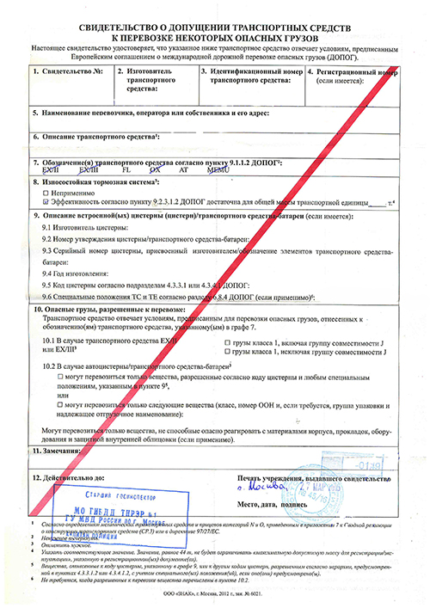
10 января 2020 г. вступил в силу обновленный регламент по выдаче такого свидетельства.
Чтобы получить допуск на ТС, нужно:
- Обратиться в подразделение ГИБДД со следующими документами:
- заявление;
- документ, удостоверяющий личность заявителя;
- доверенность или договор, если заявителем является представитель владельца ТС;
- свидетельство об официальном утверждении типа цистерны (для цистерн);
- свидетельство об испытании и (или) проверке цистерны с указанием перечня веществ, допущенных к перевозке (для цистерн).
До 1 января 2021 г. предъявлять свидетельства для цистерн не обязательно (постановление Правительства РФ от 16 марта 2018 г. № 285).
- Предоставить ТС для визуального осмотра.
Должностное лицо проверит его на соответствие требованиям законодательства РФ, требованиям ДОПОГ и сведениям, указанным в документах.
- Получить свидетельство о допуске.
Согласно п. 20 регламента процедура не должна занимать более 3 часов.
Госпошлины или другой платы не предусмотрено, поэтому оформление допуска на перевозку опасных грузов бесплатно.
Отказать в выдаче свидетельства могут на основании:
- недостоверности информации в представленных документах;
- отсутствия сведений о пройденном техосмотре в ЕАИСТО;
- непредставления авто на осмотр;
- несанкционированных изменений в конструкцию ТС;
- несоответствия маркировки автомобиля (номер кузова, двигателя и т.д.).
Свидетельство действительно 6 месяцев. При этом срок действия свидетельства не может превышать срока действия техосмотра.
Например, срок действия техосмотра закончится через три месяца. Разрешение будет выдано также на 3 месяца. Если следующий техосмотр нужно проходить через восемь месяцев, то разрешение будет действовать 6 месяцев.

Разрешение на движение ТС с опасным грузом
Перевозка опасных грузов, относящихся по Европейскому соглашению о международной дорожной перевозке опасных грузов (ДОПОГ) к грузам повышенной опасности, допускается при наличии специального разрешения (пункт 1.1. статьи 31 ФЗ от 08.11.2007 г. N 257-ФЗ).
Получить разрешение на перевозку особо опасных грузов можно на автомобиль, ранее внесенный в реестр категорированных транспортных средств Росавтодора (статья 31 ФЗ от 08.11.2007 г. N 257-ФЗ).
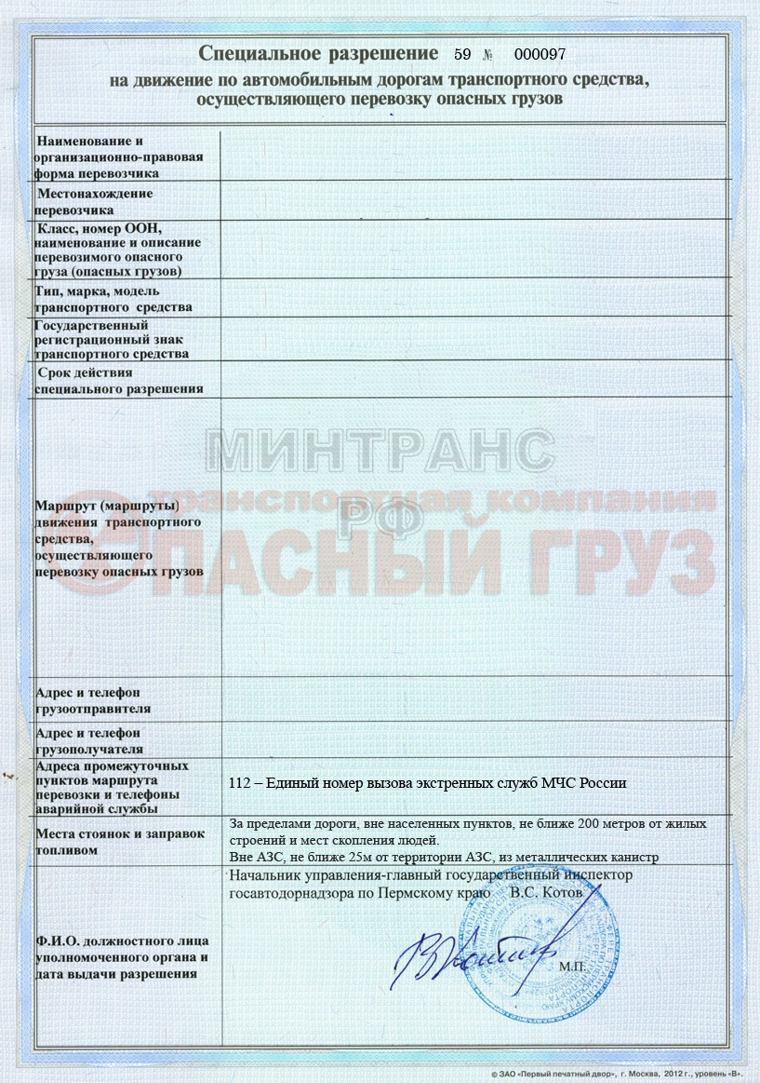
Порядок выдачи специального разрешения установлен Приказом Минтранса РФ от 04.07.2011 №179. Оформляется разрешение в управлении Ространснадзора по месту регистрации заявителя. Можно отправить заявление с копиями документов по почте или заполнить его на портале госуслуг. Образец заявления есть в приложении № 2 к Приказу.
Перечень документов, прилагаемых к заявлению:
- копия СТС или договора аренды автомобиля;
- копия свидетельства о допуске ТС к перевозке опасных грузов;
- копия свидетельства о допуске водителя к перевозке опасных грузов;
- доверенность, если обращается не собственник ТС, а его представитель.
Кроме этого нужно представить схему маршрута перевозки со стоянками и заправками. А также сведения о перевозимом грузе: наименование, описание, класс, номер ООН.
Уполномоченный орган проверяет полноту и достоверность сведений. Проверяет соответствие технических характеристик транспорта требованиям безопасности.
В результате владельцам дорог, по которым проходит маршрут, направляется заявка на его согласование либо в выдаче разрешения отказывается.
Причины, по которым могут отказать в выдаче разрешения:
- маршрут движения не проходит по дорогам федерального значения;
- несоответствие требованиям ДОПОГ по обеспечению безопасности перевозки опасного груза;
- представлены не все документы или они не достоверны;
- отсутствуют сведения о включении ТС в реестр категорированных транспортных средств.
Госпошлина в соответствии с п. 111 ст. 333.33 Налогового кодекса Российской Федерации составит 1300 рублей.

Не пропустите новые полезные публикации
Мы расскажем о тонкостях законодательства, поможем в этом разобраться и подскажем, что делать в спорных

